２０２０年７月２４日から３２オリンピックが、でされます。

～７まで、までのオリンピックをテーマにしたをします～

**オリンピック献立<アメリカ>**

**(アトランタ・第２６回/１９９６年)**

**2/27(木)**



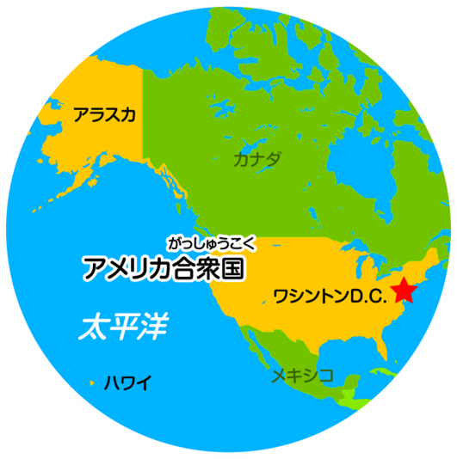

アトランタオリンピック

公式キャラクター「イジイー」

* アメリカは、アメリカ48とアラスカ、ハワイの５０

およびなどからなるです。

* ・・・ワシントンⅮ.Ⅽ.
* ・・・９８３４０００㎢(本の２６)
* アメリカの・・・アメリカにはもともとがらしていました。かれらののと、のが持ちこんだやがざりい、のいところやしいものをにりれ、のあるができあがりました。

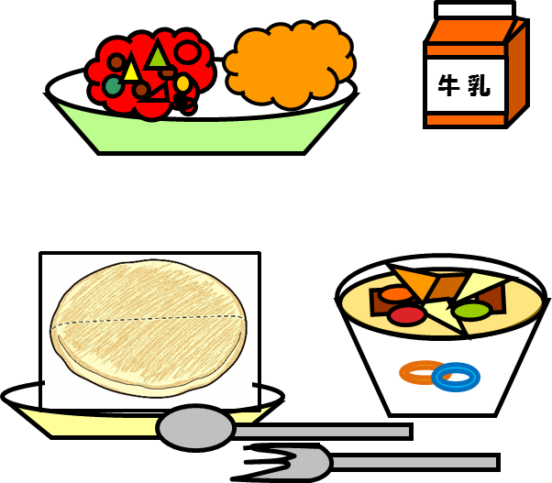

「ポトフ」

「フライドチキン」

アメリカのフードのひとつですが、もともとはアメリカの「ソウルフード」といわれています。

「チリコンカン」

アメリカののひとつにあげられます。ひき、ねぎ、をトマトにんだものです。

にって、にをつめてべてください。

「ピタパン」